1.集團內用戶獲取TOTP驗證碼
一共分兩步：
- 獲取TOTP驗證碼
- 綁定TOTP驗證碼

第一步：獲取TOTP驗證碼
https://sso.foxconn.com/UserCenter/Totp
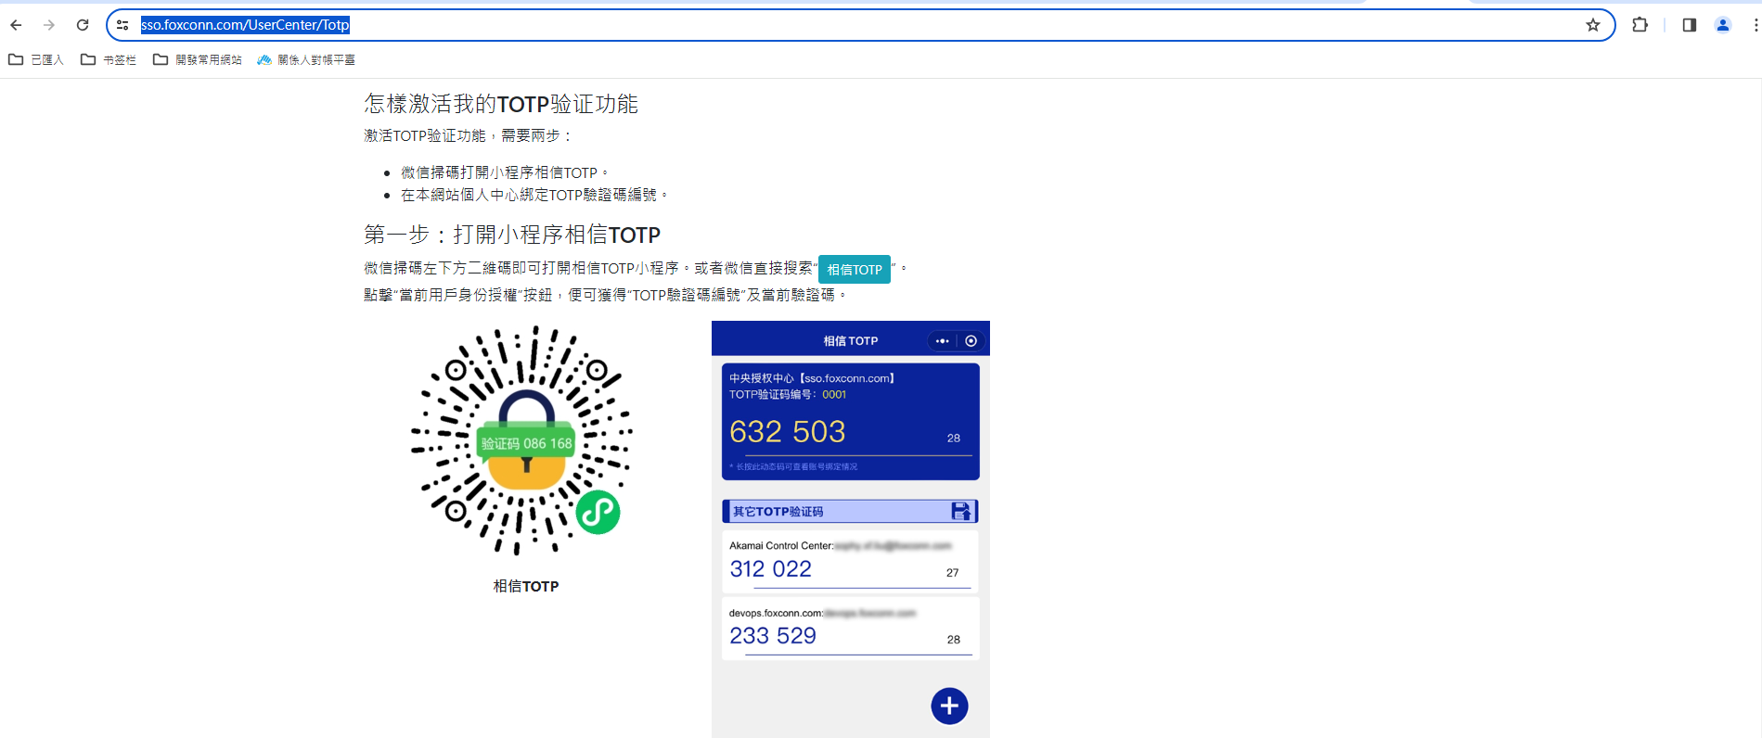

第二步：綁定TOTP驗證碼編號
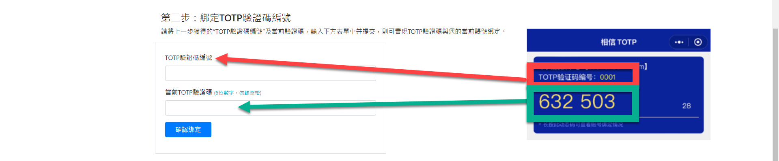

2.集團外用戶獲取TOTP驗證碼
第一步：獲取TOTP驗證碼
https://sso.foxconn.com/exfn?rem=1#non-wechat
第二步：綁定TOTP編碼
- 登錄：https://sso.foxconn.com/exfn/Login
輸入TOTPID和動態驗證碼，點擊登錄
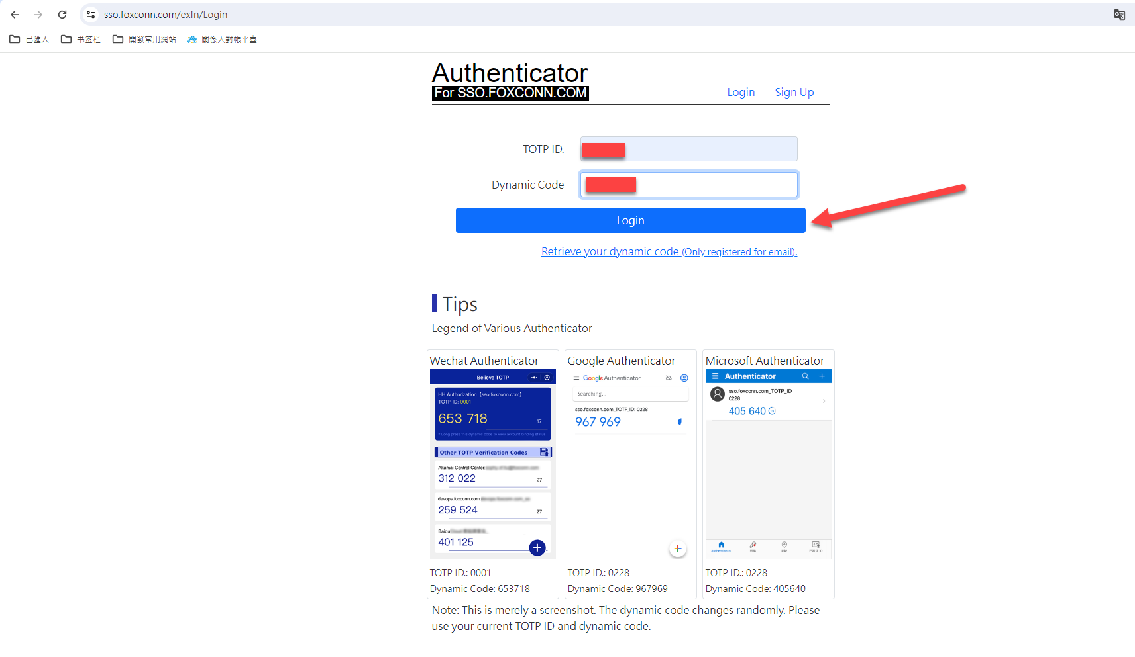
2.登錄后點擊Demo
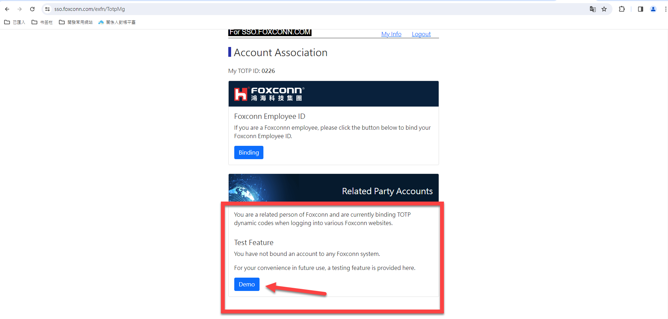
3.輸入TOTP中的編碼和對應的動態驗證碼
編碼和動態驗證碼來自于第一步中。
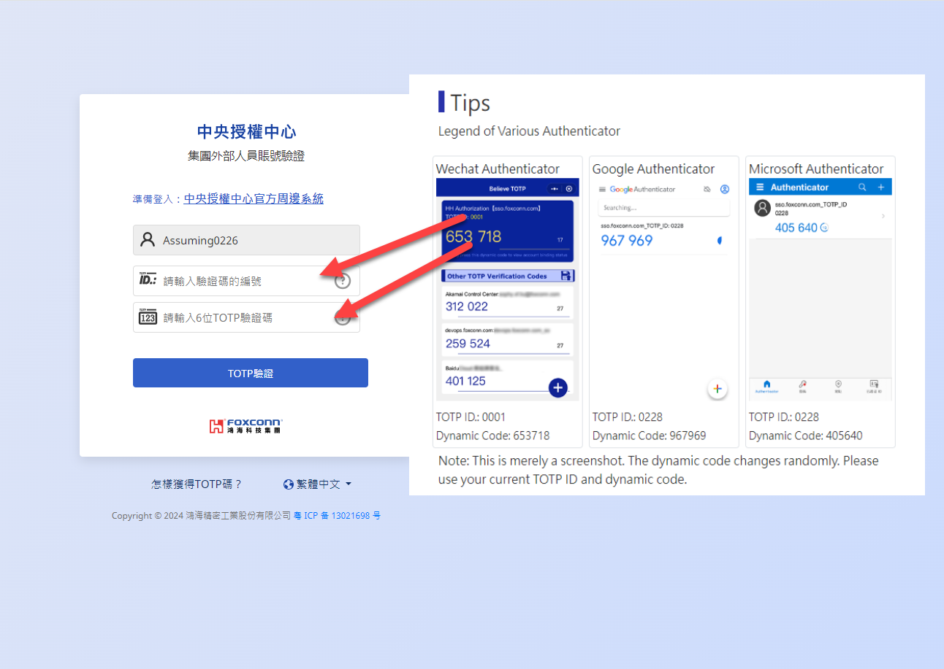

4.將sub對應的信息提供給平台業務或者grps it。

